# 1.1 Introduction aux micro-organismes

# Aperçu des ressources



Dans cette leçon les élèves vont découvrir le monde des microbes et explorer les principaux types de microbes et leurs formes.

## Liens avec le programme national

Cycle 3 : Cycle de consolidation

Sciences et technologies :

* Classer les organismes, exploiter les liens de parenté pour comprendre et expliquer l’évolution des organismes ;
* Expliquer les besoins variables en aliments de l’être humain ; l’origine et les techniques mises en œuvre pour transformer ou conserver les aliments.

Cycles 2 et 3 :

Parcours éducatif de santé

## Mots-clés :

* Bactérie
* Virus
* Champignon
* Germe
* Microbe
* Micro-organisme
* Cellule
* Infection
* Microscope
* Pathogène
* Probiotique
* « Une seule santé »

## Objectifs

* Connaître les 3 principaux types de microbes : bactéries, virus et champignons ;
* Savoir que les microbes sont minuscules, le plus souvent invisibles à l’œil nu, et se trouvent partout autour de nous, ainsi que sur notre peau, nos muqueuses et dans notre tube digestif.

## Ressources proposées

Une présentation des principaux types de microbes, de leurs formes et de leurs tailles

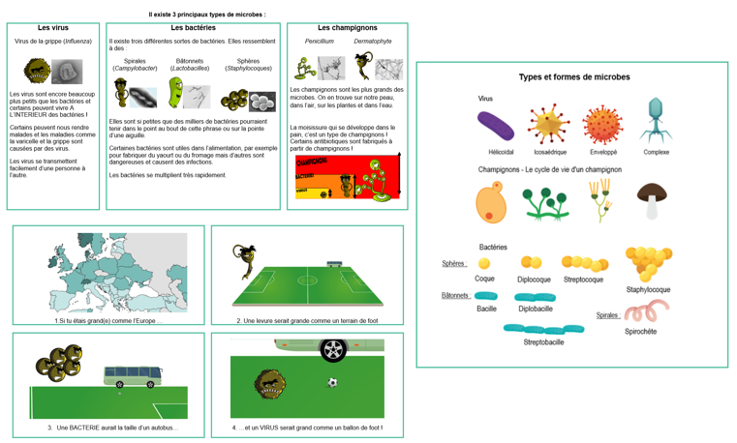



* Une activité consistant à inventer son propre microbe en pâte à modeler (niveau 1) ou en le dessinant (niveau 2) en mettant l’accent sur les différents types de microbes et leur forme

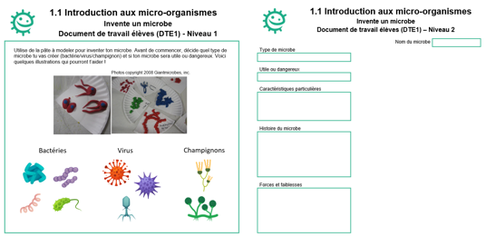

## Ressources complémentaires

* Compléter un texte à trou (2 niveaux de difficulté)
* Trouver si le microbe présenté est une bactérie, un virus ou un champignon
* Du vocabulaire anglais

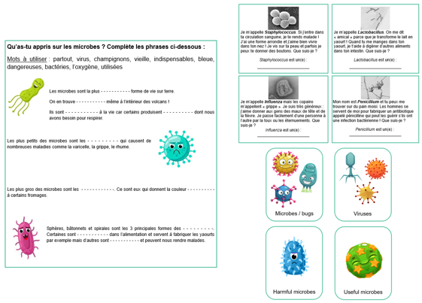

* Une activité de regroupement selon le type de microbe

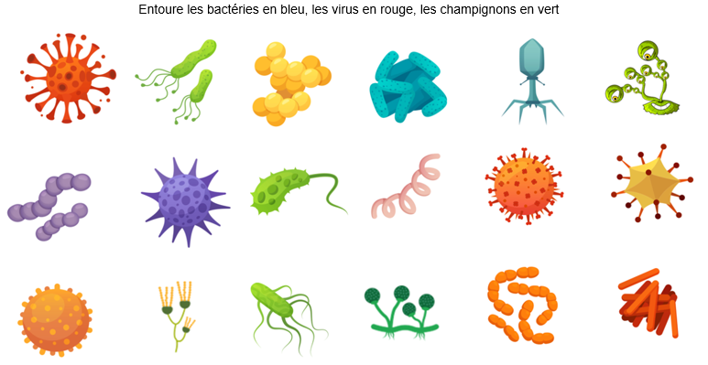

# 1.1 Introduction aux micro-organismes

# Introduction - Guide enseignant (GE1)

## Contexte

Les micro-organismes, également connus sous le nom de germes ou de microbes, sont de minuscules organismes vivants, trop petits (sauf certains champignons) pour être visibles à l’œil nu. On en trouve presque partout sur la Terre, y compris sur la peau et les muqueuses de l’homme et de l’animal. Certains sont utiles et d’autres sont dangereux pour la santé (les microbes utiles et pathogènes seront étudiés dans les leçons suivantes). Il existe de nombreux parallèles entre la santé de l’homme et celle des animaux, on parle d’«Une seule santé », qui est l’affaire de tous ! En effet, ce que l’on fait pour prévenir et traiter les infections de son animal est souvent identique à ce qu’il faut faire pour soi-même et son entourage.

Bien qu’extrêmement petits, les microbes ont des tailles et des formes très différentes. Dans cette leçon nous parlerons des virus, des bactéries et des champignons.

**Les virus** : ils ont besoin d’une cellule hôte pour survivre et se reproduire. Une fois à l’intérieur, ils se multiplient rapidement puis détruisent la cellule ! Ce sont les microbes les plus petits. Ils sont généralement dangereux pour l’homme.

**Les champignons** : ce sont des organismes uni ou pluricellulaires qui se nourrissent, soit en décomposant la matière organique animale ou végétale, soit en parasitant un hôte. Les champignons pathogènes peuvent provoquer des infections ou être toxiques lorsqu’on les ingère comme les amanites. D’autres sont utiles ou inoffensifs. Par exemple, Penicillium produit des antibiotiques et colore les fromages dits « bleus », Agaricus est comestible (le champignon de Paris).

**Les bactéries** : ce sont des organismes unicellulaires qui peuvent se multiplier de manière exponentielle se divisant toutes les 20 minutes. Au cours de leur croissance certaines bactéries pathogènes peuvent provoquer des infections ou produire des substances (toxines) dangereuses pour l’homme (ex : Campylobacter). D’autres (>70%) sont totalement inoffensives ou très utiles (ex : Lactobacillus dans l’industrie alimentaire et dans notre intestin qui nous aide à digérer) et même nécessaires à la vie humaine (ex : Rhizobacterium impliquée dans la croissance des plantes, les microbes que l’on trouve sur notre peau et nos muqueuses qui constituent notre microbiote et forment une barrière contre les microbes pathogènes). Les bactéries peuvent être classées en trois groupes selon leur forme : cocci (sphères), bacilles (bâtonnets) et spirales. Les cocci peuvent à leur tour être divisées en trois classes : Staphylocoques (amas), Streptocoques (chaînes) et Diplocoques (paires). Les scientifiques utilisent ces formes pour déterminer de quelle infection un patient est atteint.

Dans certaines activités, afin de pouvoir illustrer le caractère amical ou dangereux des microbes ils sont représentés avec une bouche, des yeux, etc... Il est cependant important de faire comprendre aux élèves qu’il s’agit de représentations imagées et non de leur aspect réel (que l’on retrouve dans la fiche DTE3).



## Proposition de séquence

L’objectif de ces activités est de faire découvrir aux élèves différents types de micro-organismes et leur forme (les microbes utiles et les microbes pathogènes seront abordés dans les 2 leçons suivantes).

Dans l’activité principale les élèves vont devoir utiliser leurs capacités d’observation et leur créativité pour créer un microbe. Selon le niveau des élèves on pourra leur demander :

* D’inventer un microbe en pâte à modeler en lui donnant un nom et en décidant s’il est dangereux ou utile ;
* D’inventer un microbe, de le dessiner et de remplir une fiche avec les caractéristiques de ce dernier.

L’activité complémentaire « Qui suis-je ?» reprend le cours et permet aux élèves de déterminer si le microbe étudié est une bactérie, un virus ou un champignon !

Des fiches avec des blancs à remplir, des activités de regroupement/recherche d’intrus, des coloriages, des mots-croisés et du vocabulaire anglais sont également proposées.

Vous pouvez utiliser/adapter ces ressources à votre convenance (format Word modifiable) et vous trouverez également un dossier avec des illustrations pour pouvoir créer vos propres fiches.

L’ordre de la séquence et la répartition de la classe (groupes) sont proposés à titre indicatif. Vous pouvez tout à fait les adapter en fonction de vos besoins et de vos contraintes.

# 1.1 Introduction aux micro-organismes

# Plan de séquence - Guide enseignant (GE2)



## Introduction

20 min, classe entière

**Matériel**

Introduction pour l’enseignant : fiche GE1*

Pour les élèves : fiches DCE1 et DCE4*

**Déroulement**

1. Commencer le cours en demandant aux élèves ce qu’ils savent des micro-organismes que l’on appelle aussi microbes ou germes. Expliquer que ce sont de minuscules organismes vivants, généralement invisibles à l’œil nu, que l’on peut trouver partout autour de nous : flottant dans l’air que nous respirons, sur les aliments que nous mangeons, sur notre peau et nos muqueuses (par exemple dans notre bouche, notre nez et notre intestin) tout comme chez l’animal et dans l’environnement.
2. Expliquer aux élèves que la plupart des microbes sont utiles pour l’homme mais que certains sont dangereux (pathogènes) et peuvent nous rendre malade. Leur demander s’ils ont déjà eu un rhume, une grippe, une otite ou une angine. A quoi sont dues ces maladies selon eux ? (des microbes/ micro-organismes).
3. Montrer aux élèves qu’il existe trois principaux types de microbes : les bactéries, les virus et les champignons. Utiliser la fiche DCE1 pour parler des différences entre ces types de microbes.
4. Expliquer que les microbes sont très petits et que l’on ne peut pas les voir sans microscope (sauf certains champignons). Se servir de la fiche DCE4 pour illustrer les différentes tailles de microbes
5. Souligner le fait que même si certains microbes provoquent des infections, la plupart sont utiles. Demander aux enfants de donner des exemples de microbes utiles. S’ils ne peuvent le faire, leur indiquer leur rôle dans le fromage, le yaourt, les probiotiques, la pénicilline, etc. Pour en savoir plus sur le rôle des microbes utiles dans l’alimentation vous pouvez consulter la partie microbes utiles : [Micro-organismes 2 - Les Microbes Utiles (e-bug.eu)](https://e-bug.eu/fr-FR/micro-organismes-2-microbes-utiles).

## 

## Activité principale

## 30 min, individuelle

**Matériel**

* Guides Enseignant : GE3* (l’activité) et GE4* (fabriquer la pâte à modeler)
* Niveau 1 :

Pâte à modeler (qui peut être fabriquée cf. GE4*)

Assiettes en carton

Fiches DTE1* niveau 1 et DCE3*

* Niveau 2 :

Feutres/crayons de couleur

Fiches DTE1* niveau 2, DCE2* et DCE3*

## Déroulement

* Niveau 1 (facile)

Dans cette activité les élèves vont devoir inventer un microbe en pâte à modeler, lui donner un nom et décider s’il est dangereux ou utile.

* Niveau 2 (intermédiaire)

Dans cette activité les élèves vont devoir dessiner un microbe et remplir une fiche avec les caractéristiques de ce dernier (nom, type, particularités, etc.).



**Activités complémentaires**

1. **Rempli les blancs**

20 min, individuelle

**Matériel**

Fiche DTE2* niveau 1 ou 2

**Déroulement**

Dans cette activité les élèves vont devoir compléter un texte à trou avec les mots proposés.

* Réponses DTE2 niveau 1 : vieille, partout, indispensables, l'oxygène, virus, champignons, bleue, bactéries, utilisées, dangereuses.
* Réponses DTE2 niveau 2 : micro-organismes, utiles, trois, virus, levures, unicellulaires, bâtonnets.

1. **Qui suis-je ?**

20 min, individuelle

**Matériel**Fiche DTE3*

**Déroulement**

Dans cette activité les élèves vont devoir trouver si le microbe décrit est une bactérie, un virus ou un champignon.

Staphylococcus, Lactobacillus et Campylobacter sont des bactéries. Dermatophyte et Penicillium sont des champignons et Influenza est un virus.

1. **English vocabulary**

20 min, classe entière

**Matériel**

Fiche DTE5* et DCE5* révision

**Déroulement**

Découper les cartes des fiches DCE5* et DCE5* révision (vous pouvez les plastifier). Utiliser ces cartes pour enseigner quelques termes anglais relatifs aux microbes puis utiliser les versions sans le nom pour réviser les termes appris avec vos élèves.



## Activités en autonomie

**Reconnais les types de microbes**

10 min, individuelle

**Matériel**

Fiche DCE6* et correction fiche GE5*

**Déroulement**

Sur cette fiche les élèves doivent regrouper les microbes par type en suivant un code couleur.

**Conclusion**

Pour vérifier la bonne compréhension de la leçon vous pouvez utiliser les questions suivantes :

* Quels sont les 3 principaux types de microbes ? (bactérie, virus et champignon)
* On peut voir tous les microbes à l’œil nu : VRAI/FAUX ? (Faux, la plupart des microbes sont trop petits pour les voir et il faut utiliser un microscope)

FAIT ÉTONNANT : Anthony van Leewenhoek a fabriqué le premier microscope en 1676. Il a examiné différents objets autour de lui et il a appelé « animalcules » les créatures vivantes (bactéries) qu’il a observées ([portrait dans la galerie e-Bug](https://e-bug.eu/fr-FR/primaire-galerie-de-portraits)).

* Ou trouve-t-on des microbes ? (on en trouve tout autour de nous mais aussi sur notre peau, dans notre bouche, notre nez et notre tube digestif).
* Sont-ils dangereux, utiles ou les deux ? (les deux)

Si certains microbes sont dangereux la plupart sont inoffensifs et même utiles. Les microbes que l’on trouve sur notre peau et nos muqueuses constituent notre microbiote et forment une barrière pour empêcher les microbes dangereux de nous rendre malade. Les microbes sont aussi utilisés dans l’alimentation pour fabriquer des yaourts ou du pain par exemple.

# 1.1 Introduction aux micro-organismes

# Inventer un micro-organisme - Guide enseignant (GE3)

## Introduction

1. Demander aux élèves quels types de microbes ils peuvent citer (bactéries, virus, champignons).
2. Leur expliquer qu’ils vont devoir inventer un microbe en pâte à modeler (niveau 1) / en le dessinant (niveau 2).

Application

Niveau 1 (facile) :

1. Distribuer à chaque élève les fiches DTE1 niveau 1 et DCE3.
2. Donner à chaque groupe de la pâte à modeler (recette sur la fiche GE4 – vous pouvez aussi utiliser de la pâte à modeler du commerce) de couleurs variées et des assiettes en carton dans lesquelles mettre leur microbe imaginaire.
3. Demander à chaque élève de fabriquer un microbe et de choisir s’il s’agit d’une bactérie, d’un virus ou d’un champignon. Leur expliquer qu’ils peuvent s’inspirer des fiches DCE3 et DTE1.
4. Chaque élève doit décider si son microbe est utile ou dangereux et lui donner un nom. Il est important de laisser les enfants être aussi créatifs que possible, tout en tenant compte de la structure réelle des microbes.

Niveau 2 (intermédiaire) :

1. Distribuer à chaque élève les fiches DTE1 niveau 2, DCE2 et DCE3.
2. Demander aux élèves de décider s’ils veulent dessiner une bactérie, un virus ou un champignon et si leur microbe est utile ou dangereux.
3. Ils doivent dessiner leur microbe sur la fiche DTE1. Leur rappeler qu’ils peuvent s’inspirer des fiches DCE2 et DCE3 pour inventer leur microbe.
4. Leur demander d’inventer certaines caractéristiques à leur microbe comme de gros sourcils, un sourire ou au contraire une grimace, des tentacules… Leur préciser qu’en réalité les microbes n’ont ni yeux, ni bouche, ni bras, etc.
5. Leur demander d’inventer des forces / des faiblesses à leur microbe ainsi qu’une histoire (où il vit, ce qu’il aime faire par exemple).
6. Finalement leur demander de lui inventer un nom pouvant être une combinaison de leur prénom et de la forme du microbe (exemple : JulesOcoque).



Discussion

Si le temps le permet, les élèves pourront présenter leur microbe à la classe.

Discuter avec les élèves des différents types de microbes. Est-ce qu’ils se souviennent des 3 catégories (bactéries, virus et champignons). Où trouve-t-on des microbes ? (partout).

Est-ce que tous les microbes sont dangereux (non, beaucoup de microbes sont utiles). Est-ce qu’ils connaissent des microbes dangereux ? (le Sars-COV2 qui donne le COVID-19, le virus de la grippe …) et des microbes utiles ? (la levure (Saccharomyces) qui permet de faire monter le pain, lactobacillus pour la fabrication du yaourt et du fromage, les microbes qui constituent notre microbiote).

Est-ce qu’ils peuvent citer les différentes formes de bactéries ? (bâtonnets, sphères et spirales).

# 1.1 Introduction aux micro-organismes

# Recette de la pâte à modeler - Guide enseignant (GE4)



## Vous trouverez ci-dessous une recette pour fabriquer de la pâte à modeler. Cette pâte à modeler est non toxique, facilement modelable et vous permettra de choisir votre assortiment de couleurs.

## Ingrédients

* 1 tasse de farine ordinaire
* 1 tasse d’eau
* 1/2 tasse de sel
* 1 cuillère à soupe d’huile
* Colorants alimentaires
* Facultatif : ajouter 2 cuillères à café de bicarbonate pour augmenter l’élasticité de la pâte

## Méthode

1. Mélanger ensemble les ingrédients secs.
2. Ajouter l’eau et mélanger pour obtenir une pâte lisse.
3. Ajouter le colorant puis l’huile.
4. Faire cuire à feu moyen, en mélangeant, jusqu’à ce que la pâte se détache de la paroi du récipient en formant une boule. Vous pouvez aussi faire cuire le mélange aux micro-ondes à puissance élevée pendant quatre minutes, en remuant toutes les 30 secondes.
5. Laisser refroidir avant utilisation.
6. Conserver la pâte à modeler dans un sac en plastique ou enveloppée dans du film alimentaire pour éviter qu'elle ne se dessèche.

# 1.1 Introduction aux micro-organismes

**Reconnais les types de microbes – correction - Guide enseignant (GE5)**

Entoure les bactéries en bleu, les virus en rouge, les champignons en vert selon le guide ci-dessous :

sur la première ligne: microbe 1 et 5 en rouge, microbe 2-3-4 en bleu, microbe 6 en vert
sur la deuxième ligne: microbe 1-3-4 en bleu, microbe 2-5-6 en rouge
sur la troisième ligne : microbe 1 en rouge, microbe 2-4 en vert, microbe 3-5-6 en bleuAttention ces images ne respectent pas l’échelle. Les virus sont les plus petits des microbes et les champignons les plus gros.

# 1.1 Introduction aux micro-organismes C’est quoi un microbe ?

# Document complémentaire élèves (DCE1)

**  
Les virus**

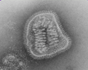   
Virus de la grippe (Influenza)

Les virus sont encore beaucoup plus petits que les bactéries et certains peuvent vivre A L’INTERIEUR des bactéries !

Certains peuvent nous rendre malades et les maladies comme la varicelle et la grippe sont causées par des virus.  
Les virus se transmettent facilement d’une personne à l’autre.

**  
Les champignons**

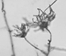 Penicillium

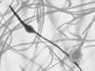 Dermatophyte

Les champignons sont les plus grands des microbes. On en trouve sur notre peau, dans l’air, sur les plantes et dans l’eau. La moisissure qui se développe dans le pain, c’est un type de champignons ! Certains antibiotiques sont fabriqués à  
partir de champignons !

**   
Les bactéries**

Il existe trois différentes sortes de bactéries. Elles ressemblent à des :

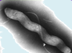 Spirales (Campylobacter)  
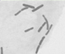 Bâtonnets (Lactobacilles)

****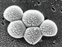 Sphères (Staphylocoques)

Elles sont si petites que des milliers de bactéries pourraient tenir dans le point au bout de cette phrase ou sur la pointe d’une aiguille.

Certaines bactéries sont utiles dans l’alimentation, par exemple pour fabriquer du yaourt ou du fromage mais d’autres sont dangereuses et causent des infections.

Les bactéries se multiplient très rapidement.

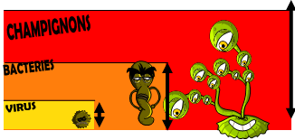

# 1.1 Introduction aux micro-organismes

# Invente un microbe – Fiche exemple Document complémentaire élèves (DCE2)

# logo e-bug

**Nom du microbe**

Hugo le virus

**Type de microbe**Virus

**Utile ou dangereux**Utile

**Caractéristiques particulières**Je suis entouré de petites pointes et je suis très petit

**Histoire du microbe**Je suis un virus qui aime vivre dans votre nez et qui reste bien accroché grâce à mes pointes. Je vous fais tousser et éternuer.

**Forces et faiblesses**J'ai besoin de vivre dans vos cellules. Si vous éternuez dans un mouchoir en papier et que vous me jetez à la poubelle je mourrai.

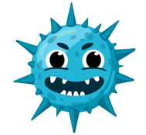

**Faits étonnants**

* Les microbes sont la plus vielle forme de vie sur terre. Ils sont là depuis 4 milliards d’années.
* On les trouve partout même à l’intérieur des volcans.
* Il y a plus de microbes sur la terre que tout autre forme d’être vivant. TOI, tu abrites 1 000 millions de microbes sur ta peau et tes muqueuses (bouche, nez, intestin…) !
* Certains microbes brillent dans le noir. Les gens utilisaient autrefois des morceaux de champignons lumineux poussant sur du bois pour éclairer leur chemin.
* Nous ne pourrions pas vivre sans les microbes. Certains produisent l’oxygène dont nous avons besoin pour respirer, d’autres aident à faire pousser les végétaux que nous mangeons, d’autres forment notre microbiote qui nous aide à rester en bonne santé.

# 1.1 Introduction aux micro-organismes

# Invente un microbe – Exemples de microbes Document complémentaire élèves (DCE3)

**Attention** ces images ne respectent pas l’échelle. Les virus sont les plus petits des microbes et les champignons les plus gros.



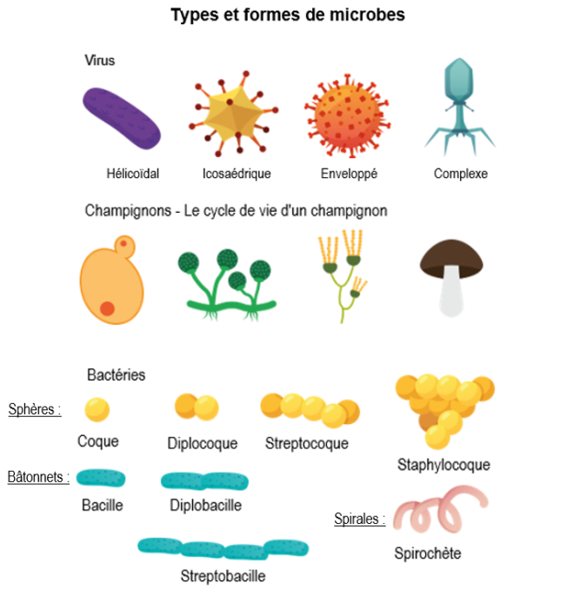

# 1.1 Introduction aux micro-organismes

**C’est grand comment un microbe ?**

**Document complémentaire élèves (DCE4)**

1. Si tu étais grand(e) comme l’Europe…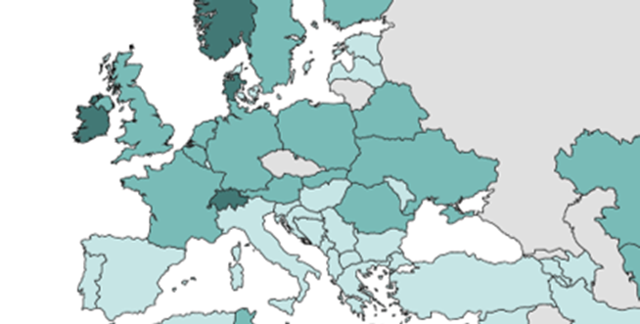
2. Une levure serait grande comme un terrain de foot

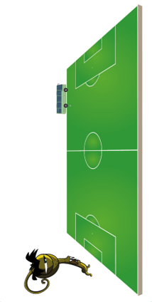

1. Une BACTERIE aurait la taille d’un autobus…

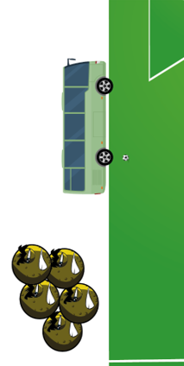

1. …et un VIRUS serait grand comme un ballon de foot

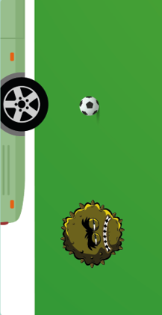

# logo e-bug1.1 Introduction aux micro-organismes

# English vocabulary

# cartes avec le vocabulaire anglaisDocument complémentaire élèves (DCE5)

# 1.1 Introduction aux micro-organismes

# logo e-bugEnglish vocabulary

# cartes pour réviser le vocabulaire anglaisDocument complémentaire élèves (DCE5) - révision

# 1.1 Introduction aux micro-organismes

# Reconnais les types de microbes

# logo e-bugDocument complémentaire élèves (DCE6)

Entoure les bactéries en bleu, les virus en rouge, les champignons en vert

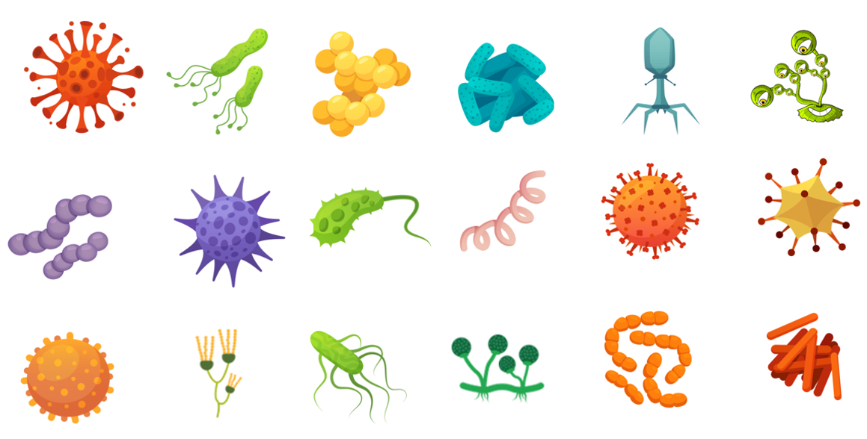

# 1.1 Introduction aux micro-organismes Invente un microbe Document de travail élèves (DTE1) - Niveau 1



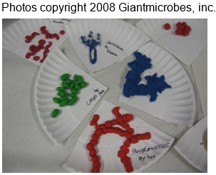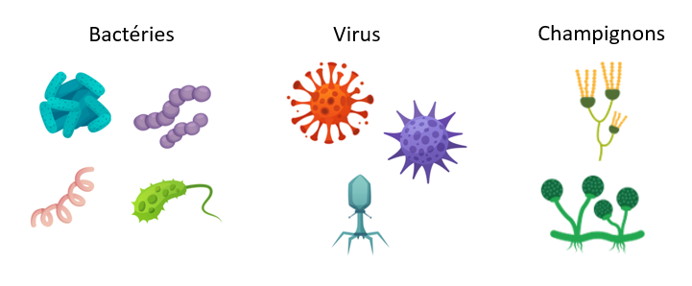**Procédure :** Utilise de la pâte à modeler pour inventer ton microbe. Avant de commencer, décide quel type de microbe tu vas créer (bactérie/virus/champignon) et si ton microbe sera utile ou dangereux. Voici quelques illustrations qui pourront t’aider !

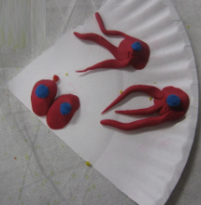

**Faits étonnants**

* Les microbes sont la plus vielle forme de vie sur terre. Ils sont là depuis 4 milliards d’années.
* On les trouve partout même à l’intérieur des volcans.
* Il y a plus de microbes sur la terre que tout autre forme d’être vivant. TOI, tu abrites 1 000 millions de microbes sur ta peau et tes muqueuses (bouche, nez, intestin…) !
* Certains microbes brillent dans le noir. Les gens utilisaient autrefois des morceaux de champignons lumineux poussant sur du bois pour éclairer leur chemin.
* Nous ne pourrions pas vivre sans les microbes. Certains produisent l’oxygène dont nous avons besoin pour respirer, d’autres aident à faire pousser les végétaux que nous mangeons, d’autres forment notre microbiote qui nous aide à rester en bonne santé.

# logo e-bug1.1 Introduction aux micro-organismes Invente un microbe Document de travail élève (DTE1) – Niveau 2

# Nom du microbe

Type de microbe

Utile ou dangereux

Caractéristiques particulières

Histoire du microbe

Forces et faiblesses

**Faits étonnants**

* Les microbes sont la plus vielle forme de vie sur terre. Ils sont là depuis 4 milliards d’années.
* On les trouve partout même à l’intérieur des volcans.
* Il y a plus de microbes sur la terre que tout autre forme d’être vivant. TOI, tu abrites 1 000 millions de microbes sur ta peau et tes muqueuses (bouche, nez, intestin…) !
* Certains microbes brillent dans le noir. Les gens utilisaient autrefois des morceaux de champignons lumineux poussant sur du bois pour éclairer leur chemin.
* Nous ne pourrions pas vivre sans les microbes. Certains produisent l’oxygène dont nous avons besoin pour respirer, d’autres aident à faire pousser les végétaux que nous mangeons, d’autres forment notre microbiote qui nous aide à rester en bonne santé.

# 1.1 Introduction aux micro-organismes

# Rempli les blancs Document travail élève (DTE2) – niveau 1

# logo e-bug

Qu’as-tu appris sur les microbes ? Complète les phrases ci-dessous :

Mots à utiliser : partout, virus, champignons, vieille, indispensables, bleue, dangereuses, bactéries, l’oxygène, utilisées

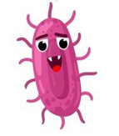

Les microbes sont la plus - - - - - - - - - - - forme de vie sur terre.

On en trouve - - - - - - - - - - - même à l’intérieur des volcans !

Ils sont - - - - - - - - - - - à la vie car certains produisent - - - - - - - - - - dont nous avons besoin pour respirer.

Les plus petits des microbes sont les - - - - - - - - - qui causent de nombreuses maladies comme la varicelle, la grippe, le rhume.

Les plus gros des microbes sont les - - - - - - - - - - - -. Ce sont eux qui donnent la couleur - - - - - - - - - - à certains fromages.

Sphères, bâtonnets et spirales sont les 3 principales formes des - - - - - - - - -. Certaines sont - - - - - - - - - - - dans l’alimentation et servent à fabriquer les yaourts par exemple mais d’autres sont - - - - - - - - - - - et peuvent nous rendre malades.

# 1.1 Introduction aux micro-organismes

# Rempli les blancs Document travail élève (DTE2) – niveau 2

# logo e-bug

Qu’as-tu appris sur les microbes ? Complète les phrases ci-dessous :

Mots à utiliser : virus, trois, micro-organismes, utiles, levures,   
unicellulaires, bâtonnets

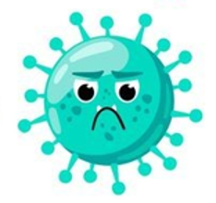Les - - - - - - - - - - - plus connus sous le nom de microbes ou de germes sont de minuscules organismes vivants dont la plupart sont trop petits pour être visibles à l’œil nu.

Certains microbes sont - - - - - - - - - - - et d’autres sont dangereux pour l’homme.   
Il y a - - - - - - - - - - - principaux types de microbes : - - - - - - - - - - -- - - - - - - - - -

Les - - - - - - - - - - - sont les plus petits et causent de nombreuses maladies comme la varicelle, la grippe, les rhumes. Ils ont besoin d’une cellule hôte pour survivre et se multiplier. Le SARS-CoV-2 responsable du COVID-19 en est un exemple.

Les champignons sont les plus gros des microbes. Les champignons pathogènes peuvent provoquer des infections ou être toxiques. Certains sont utiles comme Saccharomyces qui sont des - - - - - - - - - - - qui sont utilisées pour faire lever le pain.

Les bactéries sont des organismes - - - - - - - - - - - qui se multiplient très rapidement.

Elles peuvent être classées en trois groupes selon leur forme : - - - - - - - - - - -, sphères ou spirales. Ces formes aident les médecins à identifier l’infection dont un patient est atteint.

# logo e-bug1.1 Introduction aux micro-organismes Qui suis-je ? - Document de travail élèves (DTE3)

Il existe 3 différents types de microbes : les bactéries, les virus et les champignons. D’après les images et les descriptions, peux-tu déduire de quel type de microbe il s’agit ?

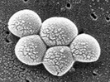 Je m’appelle **Staphylococcus**.   
Si j’entre dans ta circulation sanguine, je te rends malade ! J’ai une forme arrondie et j’aime bien vivre dans ton nez ! Je vis sur ta peau et parfois je peux te donner des boutons.   
Que suis-je ? Staphylococcus est un(e) :

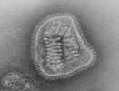 Je m’appelle **Influenza** mais les copains m’appellent « grippe ». Je suis très généreux : j’aime donner aux gens des maux de tête et de la fièvre. Je passe facilement d’une personne à l’autre par la toux ou les éternuements.   
Que suis-je ? Influenza est un(e) :

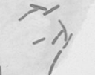 Je m’appelle **Lactobacillus**.   
On me dit « amical » parce que je transforme le lait en yaourt ! Quand tu me manges dans ton yaourt, je t’aide à digérer d’autres aliments dans ton intestin.

Que suis-je ? Lactobacillus est un(e) :

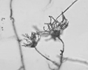 Mon nom est **Penicillium** et tu peux me trouver sur du pain moisi. Les hommes se servent de moi pour fabriquer un antibiotique appelé pénicilline qui peut les guérir s’ils ont une infection bactérienne ! Que suis-je ? Penicillium est un(e) :

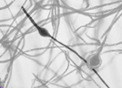 Je m’appelle **Dermatophyte**et j’aime vivre sur ta peau. J’aime particulièrement les endroits humides comme entre les orteils, sur des pieds qui transpirent ! Quand je m’installe là, cela s’appelle un pied d’athlète !   
Que suis-je ? Les Dermatophytes sont des :

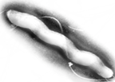 Je m’appelle **Campylobacter**. J’ai une belle forme spiralée et j’aime bien vivre dans les poulets, mais si j’arrive à entrer dans ton tube digestif je te rendrai très malade : je peux te donner la diarrhée !   
Que suis-je ? Campylobacterest un(e) :